”FEMMANS” NYHETSBREV – 2016/2

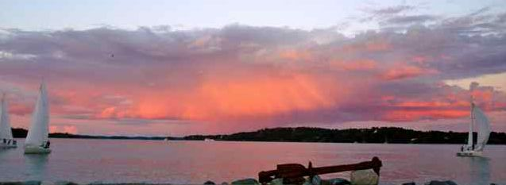

AW (After Work)
Den 5 februari arrangerade husvärdarna Gunilla Wennberg och Margaretha Mellner en AW. 37 personer kom och minglade och det bjöds på snittar samt vin/öl m.m. Det blev en riktigt lyckad tillställning, som styrelsen vill framföra sitt varma tack för till Gunilla och Margaretha.

Inbrott
Tyvärr har vi i Gåshaga under februari drabbats av sex inbrott, samtliga på bottenvåningarna. Vid möte med ordförandena inom GP 1-5 diskuterades det som hade skett. Det beslöts att det skulle göras en gemensam upphandling av olika säkerhetstjänster - att erbjudas alla som visar intresse för dem inom våra föreningar. Det beslöts också att – om inbrott sker igen – information omedelbart ska lämnas till styrelserna samt läggas ut på föreningarnas hemsidor.

Bokslut och extra amortering
Ett preliminärt bokslut visar att det finns utrymme för att göra en extra amortering på ett av våra lån under våren i år.

Möte med företrädare för Skanska
Ett möte med företrädare för Skanska förestår inom kort. Vid mötet ska ytterligare en slutbesiktning diskuteras, eftersom vissa icke åtgärdade restposter kvarstår efter den sjätte slutbesiktningen. Det ska också tas upp till diskussion vissa frågor kring föreningens fasader, både på kort och på lång sikt.

Stort tack till vår webbmaster Alexandra Norman
En av våra webbmasters – Alexandra Norman – har p.g.a. ändrade arbetsförhållanden avsagt sig uppdraget som webbmaster, ett uppdrag som hon har haft tillsammans med Antonia Gibson. Styrelsen vill framföra sitt varma tack till Alexandra för det storslagna arbete som hon har utfört med föreningens webbsida. – Vi söker därför en ny webbmaster. Välkommen att kontakta styrelsen om du är intresserad av detta uppdrag.

Trädäcken utmed Hamnpromenaderna
Gåshaga Strandpromenads Samfällighetsförening (GA1), i vilken GP 5 är delägare har med den nya ägaren till samfälligheten - Genova - tagit upp frågan om att investera i nya trädäck utmed både Norra och Södra Hamnpromenaderna. GA 1 har framfört synpunkten att däcken är i så dåligt skick att de inte längre kan underhållas (lappas och lagas) utan att de måste bytas ut. Man har särskilt pekat på att de i sitt nuvarande skick kan orsaka personskador. Det har också framförts uppfattningen att en investering är ägarens ansvar och att GA 1 endast har att svara för underhåll av däcken så länge det bedöms vara möjligt att underhålla dem.

Badön
GA 1 har också ansvar för Badön. Det har inom GA 1 diskuterats hur man genom staket och avskjutning ska kunna förhindra att Canadagässen etablerar sig på ön. Det har konsterats att hundägare kan bidra till att hålla gässen borta genom att rasta sina hundar på ön.

Parken ovanför garaget
Styrelsen planerar att under våren vidta åtgärder i parken ovanför garaget. Planen är att det efter vinterns kraftiga slitage på gräset måste göras vissa renoveringar samt anläggas planteringar m.m., detta för att bibehålla den vackra parken – till alla medlemmars glädje.

Kameraövervakning i garaget.
Styrelsen har beslutat att sätta upp övervakningskameror i garaget för att öka säkerheten där. Monteringen kommer sannolikt att ske i vecka 10 eller 11.

Tvättstugan
En ny dammsugare har köpts in till tvättstugan och mangelduken har bytts ut. Styrelsen vill påminna alla som tvättar i tvättstugan att flytta på bokningslåset efter utnyttjad tvättid (till ”parkeringen” eller till den plastbunke som finns för ändamålet). Det är viktigt att vi håller tvättstugan i snyggt och fräscht skick.

Nyhetsabonnemang
Du kan få Nyhetsbrev och andra nyheter direkt i din dator. Men för att få det måste du på vår webbsida gashagapirar5.se (längst ner till höger) anmäla mailadress, namn och lägenhetsnummer samt klicka på ”Prenumerera”. Uppgifterna är inte offentliga.

Månadsavgift via autogiro
Om du vill betala månadsavgiften via autogiro kan du ringa till ÖBF,
08-544 10 970 eller maila till info@obfab.se så skickar man dig en blankett för godkännande av detta.

Gåshaga i februari 2016

Styrelsen

